Centro Federal de Educação Tecnológica de Minas Gerais
CEFET-MG

Laboratório de Algoritmos e Estruturas de Dados II

Prática III:
Implementação em JAVA do TAD ArvoreB

Data de entrega: 05/04/2019

Illyana Guimarães de Avelar

2019

Código da classe ArvoreB comentado :

package Pratica03;
import Item.Item;
public class ArvoreB {

static double comp; //variavel para contar comparaçoes
static double pag; //variavel para contar paginas
private static class Pagina {
int n; Item r[]; Pagina p[];
public Pagina (int mm){
this.n = 0; this.r = new Item[mm]; this.p = new Pagina[mm+1];
}
}

private Pagina raiz;
private int m, mm;

/*Metodo para realizar pesquisa*/
private Item pesquisa (Item reg, Pagina ap) {
pag++ //inicia busca em outra pagina
if (ap == null) return null;
else {
int i = 0;
while ((i < ap.n-1) && (reg.compara (ap.r[i]) > 0)){
comp+=1;
i++;
}
if (reg.compara (ap.r[i]) == 0){
comp+=1;//uma comparaçao necessaria
return ap.r[i];
}
else if (reg.compara (ap.r[i]) < 0){
comp+=2;//duas comparaçoes necessarias
return pesquisa (reg, ap.p[i]);
}
else {
comp+=3;//tres comparaçoes necessarias
return pesquisa (reg, ap.p[i+1]);
}
}
}
/*Metodo para inserir um numero na mesma pagina*/
private void insereNaPagina (Pagina ap, Item reg, Pagina apDir) {
int k = ap.n - 1;
while ((k >= 0) && (reg.compara (ap.r[k]) < 0)) {
ap.r[k+1] = ap.r[k]; ap.p[k+2] = ap.p[k+1]; k--;
}
ap.r[k+1] = reg; ap.p[k+2] = apDir; ap.n++;
}

/*Metodo para inserir na mesma pagina ou em uma nova pagina o Item passado como parametro*/
private Pagina insere (Item reg, Pagina ap, Item[] regRetorno, boolean[] cresceu) {
Pagina apRetorno = null;
if (ap == null){
cresceu[0] = true;
regRetorno[0] = reg;
}
else{
int i = 0;
while ((i < ap.n-1) && (reg.compara (ap.r[i]) > 0))
i++;
if (reg.compara (ap.r[i]) == 0){
System.out.println ("Erro: Registro ja existente");
cresceu[0] = false;
}
else{
if(reg.compara (ap.r[i]) > 0)
i++;
apRetorno = insere (reg, ap.p[i], regRetorno, cresceu);
if (cresceu[0])
//se tem espaço, o item é colocado na página
if (ap.n < this.mm) {
this.insereNaPagina (ap, regRetorno[0], apRetorno);
cresceu[0] = false; apRetorno = ap;
}
//se a pagina nao tem mais espaço, uma nova página é criada
else{
Pagina apTemp = new Pagina (this.mm); apTemp.p[0] = null;
if (i <= this.m){
this.insereNaPagina (apTemp, ap.r[this.mm-1], ap.p[this.mm]);
ap.n--;
this.insereNaPagina (ap, regRetorno[0], apRetorno);
}
else
this.insereNaPagina (apTemp, regRetorno[0], apRetorno);

for (int j = this.m+1; j < this.mm; j++) {
this.insereNaPagina (apTemp, ap.r[j], ap.p[j+1]);
ap.p[j+1] = null;
}

ap.n = this.m; apTemp.p[0] = ap.p[this.m+1];
regRetorno[0] = ap.r[this.m]; apRetorno = apTemp;
}
}
}
return (cresceu[0] ? apRetorno : ap);
}

/*Metodo para iniciar a arvore, recebendo seu peso*/
public ArvoreB (int m) {
this.raiz = null; this.m = m; this.mm = 2*m;
}
/*Metodo para chamar a pesquisa*/
public Item pesquisa (Item reg) {
return this.pesquisa (reg, this.raiz);
}

/*Metodo para inserir uma pagina*/
public void insere (Item reg) {
Item regRetorno[] = new Item[1];
boolean cresceu[] = new boolean[1];
Pagina apRetorno = this.insere (reg, this.raiz, regRetorno, cresceu);
if (cresceu[0]){
Pagina apTemp = new Pagina(this.mm);
apTemp.r[0] = regRetorno[0];
apTemp.p[0] = this.raiz;
apTemp.p[1] = apRetorno;
this.raiz = apTemp; this.raiz.n++;
} else this.raiz = apRetorno;
}

}

Tabela com os Valores encontrados no item 4 :

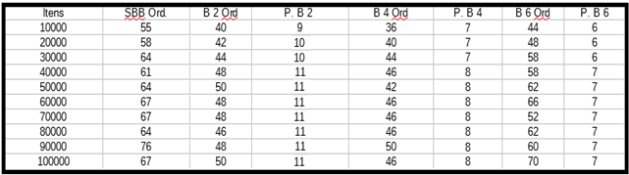

Tabelas Detalhadas :

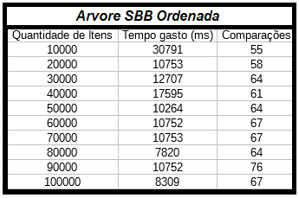

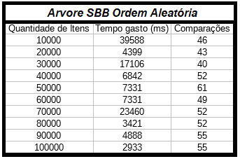

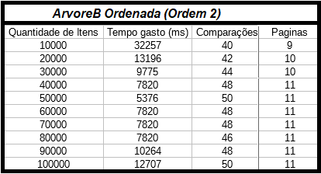

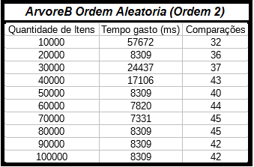

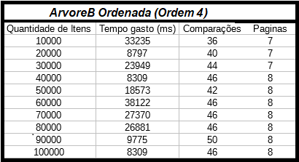

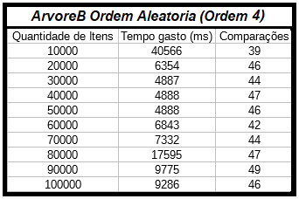

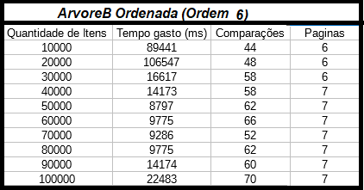

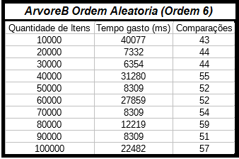

Gráfico gerado no item 5 :

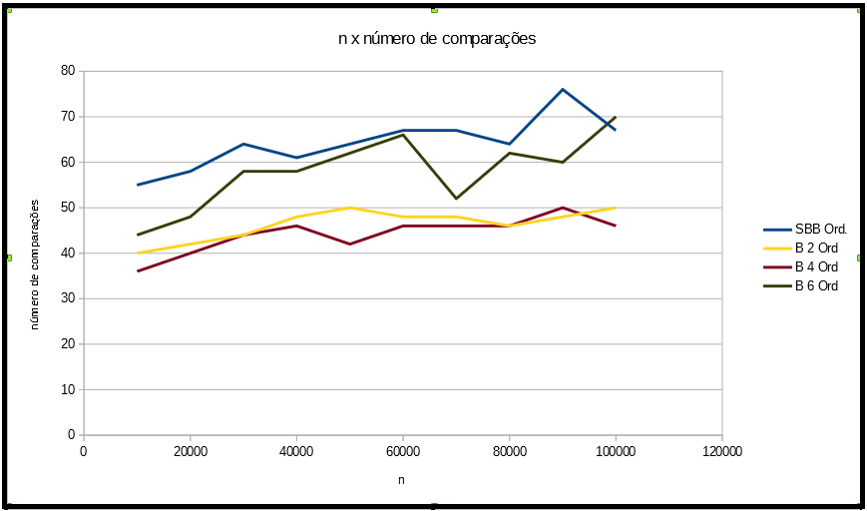

Como foi estudado, ambas as árvores exibidas no gráfico possuem complexidade logaritmica, porém na situação do presente trabalho a árvore B realizou menos comparações para encontrar o mesmo elemento comparada a árvore SBB, em todas as ordens consideradas.
Também é possível observar diferença nas comparações realizadas por árvores B de diferentes ordens, sendo que a de ordem 6 necessitou de mais comparações do que as de ordem 2 e 4, e a de ordem 2, apesar de ter uma curva próxima a curva de ordem 4, não teve o melhor resultado, sendo que a curva referente a árvore B de ordem 4 foi a que mostrou mais eficiencia para a aplicação do trabalo prático.

